Materiais:
- Unha botella de plástico transparente de 0,5l
- 2 palliñas de cor naranxa
- 2 globos de cor rosa
- 1 globo de cor verde
- Rotulador rojo permanente
- Cinta adhesiva
- Papel
- Pegamento de barra
- Cúter e tesoiras
- Goma eva de cor carne
- Cómo crear a maqueta caseira do sistema respiratorio
- 1. Para representar esta parte del cuerpo, vamos a utilizar la botella de plástico. Comienza cortando la base de la botella con la ayuda de un cúter. No importa si no queda perfecto porque después podrás repasar los bordes con las tijeras.
- 2. Desecha la base de la botella y realiza un agujero en el tapón. Puedes hacerlo con la ayuda de las tijeras si son tijeras de punta, sino puedes utilizar la punta de un cuchillo. Como puedes ver, estos primeros pasos requieren la presencia de un adulto, para evitar accidentes.
- 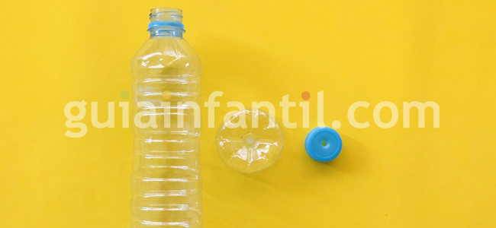
- 3. Ahora llega el momento de hacer los pulmones, representados por los dos globos de color rosa. Para ello, tenéis que cortar la boquilla con las tijeras y usar el rotulador rojo permanente para pintar los bronquios. ¡Qué bien lo estamos pasando!
- 4. Las dos pajitas de color naranja, representarán la laringe y la tráquea. Podéis utilizar cañitas de otros colores si no tenéis de este tono. Tienes que colocarlas sobre la mesa pero boca abajo, es decir, que la parte por la que absorbemos será la parte inferior de la tráquea que se divide en dos conductos, así podréis conectar vuestros globo-pulmones a continuación.
- 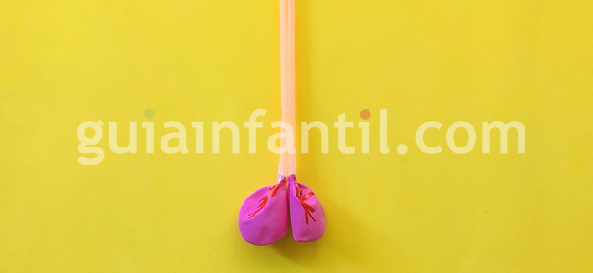
- 5. Introducid uno de los globos-pulmones en una pajita, y pegadlo con cinta adhesiva alrededor de la pajita. Repetid el proceso con la otra pajita y el otro globo-pulmón, y unid las pajitas con cinta adhesiva, a unos 5 cm sobre los globo-pulmones.
- 6. Introducid las pajitas con los globo-pulmones en el interior de la botella. Debéis tener cuidado y hacerlo por la parte inferior de la botella, dejándolos aproximadamente por el centro de la misma. A continuación, introducid la boquilla (la parte que está libre) de las pajitas por el agujero que habéis realizado en el tapón y cerrad la botella. ¡Estamos a punto de acabar!
- 7. Cortad el globo de color verde para quitarle la boquilla y colocadlo cubriendo la base de la botella. Este globo representa el diafragma, que juega un papel muy importante en la respiración. Hemos escogido el color verde porque es el color que representa el punto energético que se sitúa en esta zona de nuestro cuerpo, pero podéis elegir otro color.
- 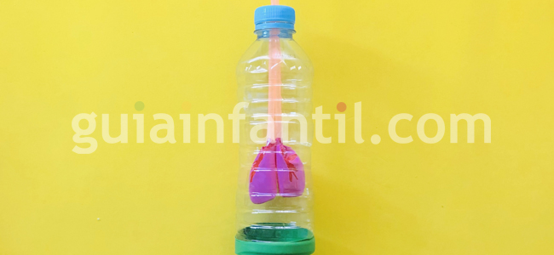
- 8. Para reforzar la memorización de los nombres de las distintas partes, podéis hacer una lista de los órganos y las partes del cuerpo que forman parte del sistema respiratorio y/o intervienen en la respiración: Nariz, boca, garganta, laringe, tráquea, bronquios, bronquiolos, alveolos, pulmones y diafragma. También podéis hacer un dibujo de una nariz y una boca para conseguir que la maqueta sea más visual.
- Recortad los dibujos y la lista, y pegadlos sobre goma eva de color carne.
- 9. Ya solo queda pegar la nariz y la boca en la parte superior de la botella, y la lista en un lateral, así les servirá de guía.
- ¡Ya hemos terminado! ¡Ha llegado el momento de jugar y experimentar!

